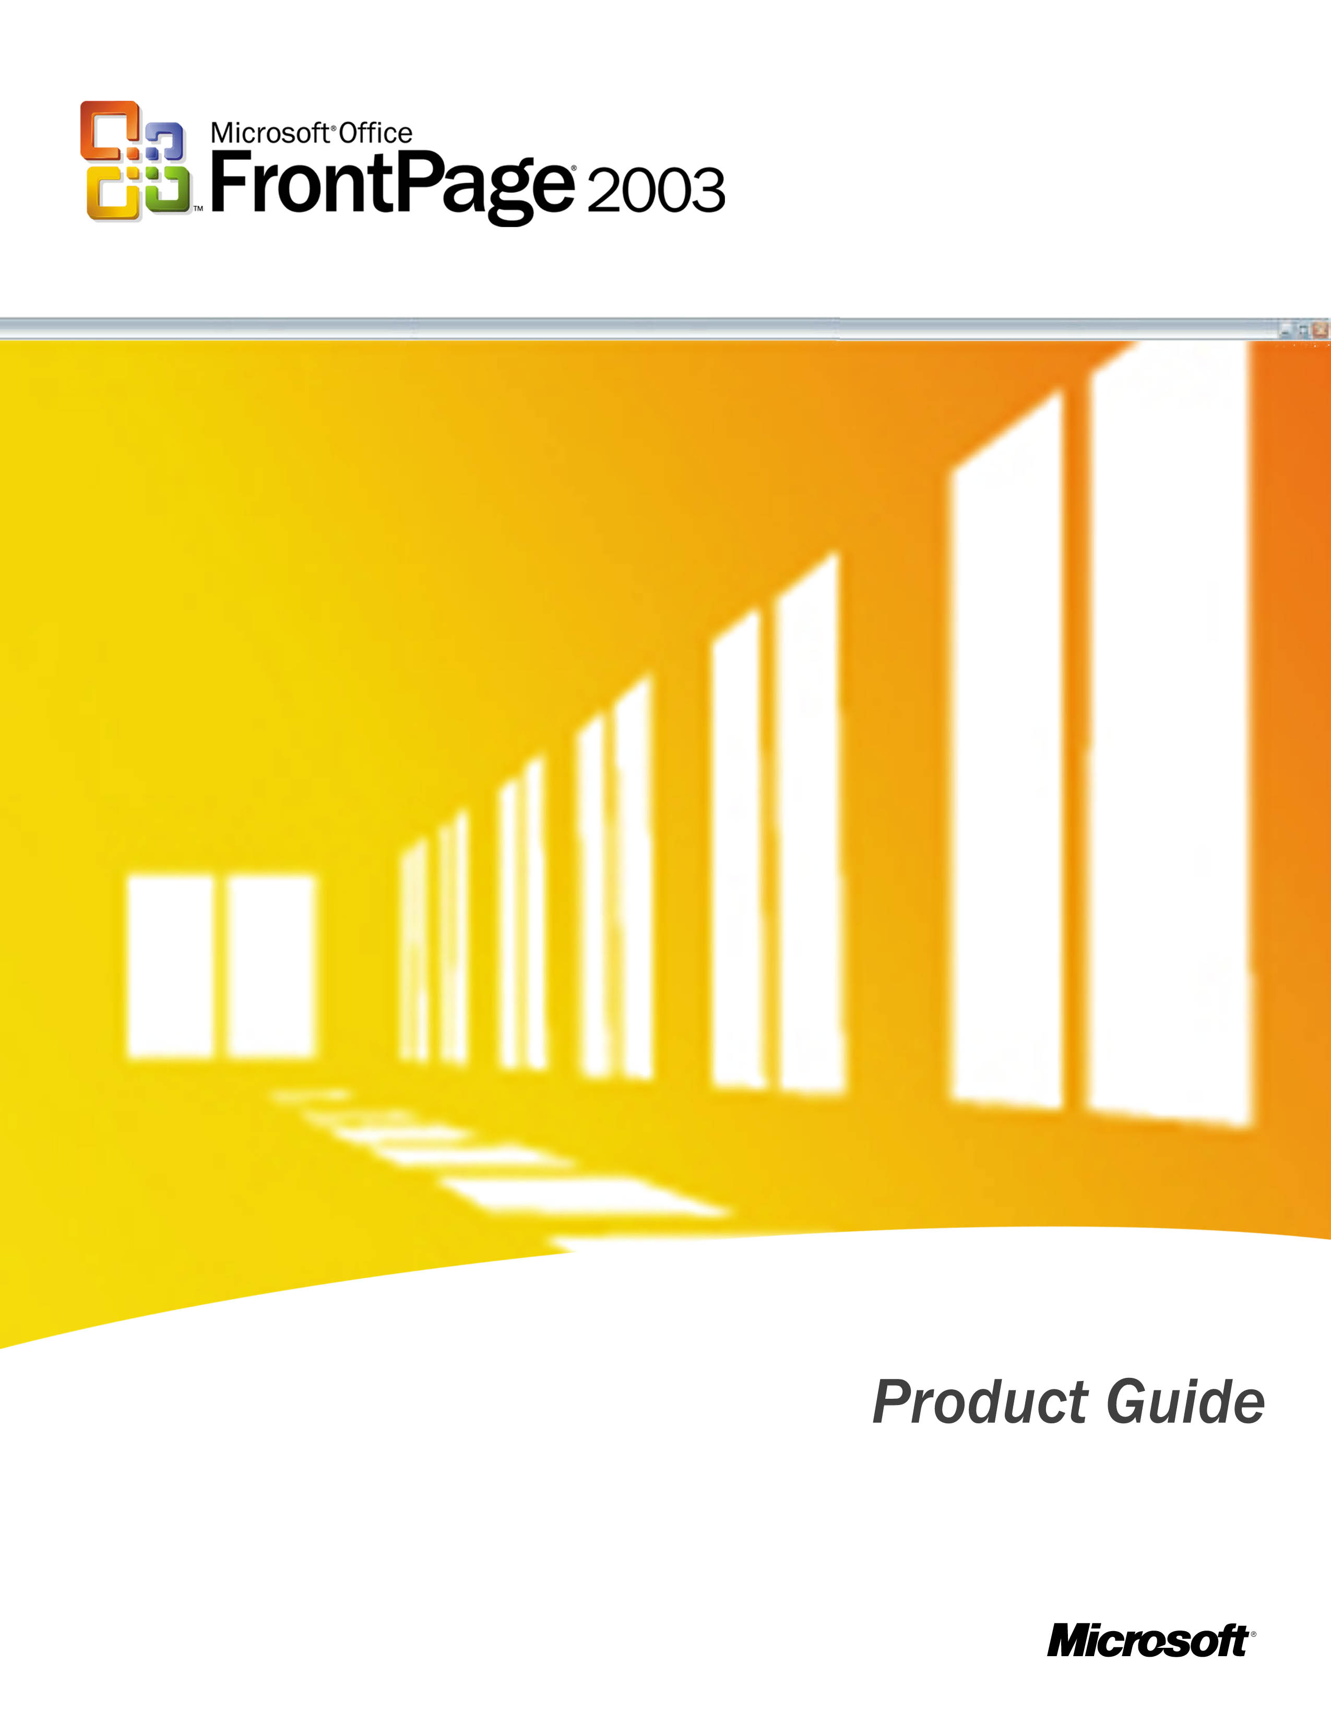

はじめに
Microsoft® Office FrontPage® 2003 製品ガイドへようこそ。このドキュメントの目的は、FrontPage 2003 の評価の一環として FrontPage 2003 で拡張された機能について説明することです。
Web サイトが洗練されてくるにつれ、Web 開発のスキルおよび能力に対応する高度なアプリケーションが必要となっています。Microsoft Office FrontPage 2003 は、動的でインタラクティブなプロフェッショナル サイトの作成を支援する機能とツールを備えた Web サイト作成および管理アプリケーションです。FrontPage 2003 は、Web 開発の主要な 3 つの領域において機能強化が施されています。

1. デザイン : 新しいレイアウト ツールを使用して、目的のサイトを簡単にデザインし、正確なレイアウト制御を行うことができます。グラフィック サポートが強化され、他のアプリケーションで作成したグラフィックも簡単に操作できます。
2. コード作成 : 優れたコード生成を可能にし、ユーザーのコード作成スキルを向上させるデザイン ツールが提供されています。インタラクティブなサイトを構築するためのビルトイン スクリプト ツールを装備しています。プロフェッショナル レベルのコード作成ツールにより、コード作成のスピード、効率、および正確さを向上させることができます。
3. 拡張 : さまざまなソースからのライブ データを使用して、機能が豊富でインタラクティブな Web サイトを構築できます。動的な XML データ駆動型 Web サイトを WYSWYG (What You See is What You Get) 環境で簡単に開発します。また、強化された公開機能により、構築した Web サイトをすぐにオンラインにすることができます。

この製品ガイドでは、FrontPage 2003 の新機能および使用によるメリットを紹介し、魅力のある動的な Web サイトを作成するための Web デザインおよび開発スキルを強化する方法について説明します。

FrontPage 2003 の用途
FrontPage 2003 は、Web デザイナおよび開発者に動的な Web サイトの迅速かつ簡単な作成を可能にするツールを提供します。FrontPage 2003 はデザイン、コード作成、および公開機能が備えられ、設計スキルとコード作成スキルに対応すると共にこれらのスキルを新しいレベルへと引き上げる柔軟性を備えた完全な Web 作成および管理ソリューションです。
FrontPage 2003 は、XML、Microsoft SharePoint™ 製品と技術などの最新テクノロジを利用して、強力なデータ駆動型の Web サイトを作成します。また、FrontPage は、視覚的効果の高いサイトを作成するための使いやすいレイアウトおよびデザイン ツールを提供します。
たとえば、FrontPage 2003 の作成済みのテンプレートおよびレイアウト オプションとスクリプト機能を使用して、シンプルなインタラクティブ機能を備えたクイック サイトを簡単に実装することができます。または、ポップアップ メニューを備えた高度なサイトを開発できます。
Windows Server 2003 の Microsoft Windows® SharePoint Services と組み合わせた場合、FrontPage 2003 では、Microsoft Windows SharePoint Services データ、XML ドキュメント、Web サービス、OLEDB データ ソースなどのソースからのライブ データの編集と表示を行って、インタラクティブな機能が豊富で動的なデータで構成された Web サイトを作成することができます。動的なデータで構成された Web サイトは、管理コストが削減されるだけでなく、サイト訪問者がブラウザを使って Web に投稿することもできます。

FrontPage 2003 機能の概要
Microsoft Office FrontPage 2003 は、Web 作成に関するデザイン、コード作成、および拡張を支援する新機能を提供します。
視覚的効果の高いサイトを生成するための強化されたデザイン機能。FrontPage 2003 が提供するプロフェッショナルな外観の Web サイトを作成するための多数の使いやすいツールにより、以下のことを行うことができます。
- Web サイトのレイアウトを迅速、簡単、かつ正確に制御する。
- 最適な結果を得るために適したグラフィック ツールを使ってデザインする。
- 作業結果をユーザーが参照できるようにするためのツールを使って、アクセスしやすいサイトにする。
優れたコードの迅速な生成。FrontPage 2003 を使用すると、強力なコード作成ツールによってコード作成機能を新しいレベルへと引き上げることができます。FrontPage 2003 では、次のことを行えます。
- HTML の機能を拡張する。
- ビルトインのスクリプト ツールを使ってインタラクティブなサイトを作成する。
- プロフェッショナルなコード作成ツールを使って "迅速" かつ正確なコード作成を行う。
新しい動的な方向への Web サイト機能の拡張。FrontPage 2003 は、優れたコードと Web デザインを取り入れ、次の機能によって人や情報をエキサイティングな方法でつなぐことを可能にします。
- さまざまな公開オプションから選択する。
- 人や情報を新しい方法で結ぶために Web サイトの機能を拡張する。

FrontPage 2003 の操作

優れた Web サイトのデザイン
FrontPage 2003 は、思い通りの Web サイト作成を支援する多くのレイアウトとグラフィック機能を提供し、Web デザイナは優れた外観の Web サイトを作成できます。また、FrontPage レイアウトおよびデザイン ツールにより、HTML に関する知識を持たないユーザーでも Web デザインのビジョンを理解することができます。

機能 | 説明 | 手順
レイアウト ツール
レイアウト テーブル ツール | レイアウトをピクセル単位で制御します。FrontPage 2003 は、レイアウト目的で使用される表を作成および操作するための特別なツールを提供します。これらのツールを使用して作成される表は、ブラウザのさまざまなバージョンだけでなく、さまざまな種類のブラウザで同じように適切に動作します。  自動調整を使用して、ブラウザの解像度やウィンドウのサイズなどが異なるさまざまな状況で Web ページが表示される場合に列および行が屈曲しないようにします。丸みのあるコーナー、影、罫線、およびその他の要素によってページの外観を拡張できます。  [レイアウト テーブルおよびセル] 作業ウィンドウを使用し、さまざまなレイアウト スタイルから選択してレイアウト テーブルを挿入します。表の鉛筆ツールを使って、あらゆる種類のレイアウト テーブルを描画または作成することもできます。 | [レイアウト テーブルおよびセル] 作業ウィンドウの場合 :  - デザイン ビューで、[表] メニューをポイントし、[レイアウト テーブルおよびセル] をクリックして [レイアウト テーブルおよびセル] 作業ウィンドウを開きます。  レイアウト テーブル テンプレートを適用するには  - [レイアウト テーブルおよびセル] 作業ウィンドウで、[テーブルのレイアウト] に移動し、レイアウト テーブル テンプレート間をスクロールします。  - テンプレートをクリックして、現在のドキュメントに適用します。  [表の描画] ツールの場合 :  - デザイン ビューで、[表] メニューをポイントし、[表の描画] をクリックして [表] ツール バーを表示します。または、[表示] メニューの [ツールバー] をポイントし、[表] をクリックします。  - [表の描画] アイコン (表の鉛筆ツール) をクリックします。  - 表の鉛筆ツールを使用して、ページ レイアウト内に別の表を “描画“ します。

レイアウト ツール
ダイナミック Web テンプレート | FrontPage 2003 では、以前に比べてはるかに多彩な Web サイト テンプレートのサポートが追加されました。それぞれに複数のコンテンツ領域が含まれる複数のテンプレートを作成し、Web サイトのページにこれらを適用することができます。テンプレートと関連付けられたページを作成する際、ユーザーはテンプレートから生成されるページ部分を変更できません。テンプレート ファイルを更新すると、そのテンプレートと関連付けられたページが自動的に変更されます。編集可能な領域がテンプレート上で変更された場合は、FrontPage 2003 を使用してその領域をマップします。  さらに、Web テンプレートは、Macromedia Dreamweaver 4 のテンプレートと構文的な互換性を持つため、簡単に Dreamweaver Web サイトを FrontPage 2003 に移行することや、単一のサイト上で Macromedia Dreamweaver ユーザーと共同作業することができます。 | 新しいサイトにテンプレートを適用するには  - [ファイル] メニューの [新規作成] をクリックします。  - [空白のページ] または [新規作成] 作業ウィンドウで、[その他の Web サイト テンプレート] を選択します。  - [Web サイト テンプレート] ダイアログ ボックスで、目的のテンプレートをクリックします。  新しいページにダイナミック テンプレートを適用するには  - [書式] メニューの [ダイナミック Web テンプレート] をポイントし、[ダイナミック Web テンプレートのアタッチ] をクリックします。
デザインタイム レイヤ | FrontPage 2003 でデザインタイム レイヤがサポートされているため、すべて同じ場所に格納されていて、ランタイムにコードによって表示されるコンテンツの複数の部分を簡単に操作できます。レイヤの作成、配置、および表示を完全に制御できます。FrontPage 2003 の DHTML スクリプト ツールを使用すると、ランタイムにこれらのイメージの表示を制御し、メニュー展開などの高度な視覚効果を作成するスクリプトを簡単に記述できます。 | - [挿入] メニューの [レイヤ] をクリックします。
ページ ルーラーおよびレイアウト グリッド | ページ ルーラーや背景レイアウト グリッドなどの便利な位置決めガイドを使用して、精密なデザインおよび配置を簡単に行うことができます。 | - [表示] メニューの [ルーラーとグリッド] をポイントします。  - [グリッドの表示] または [ルーラーの表示] を選択します。
レイアウト検出 | レイアウトの有効化ツールを使用して、レイアウト テーブルを自動的に識別します。レイアウト検出機能を完全に制御できます。特定の表に対してレイアウト テーブル ツールをオンまたはオフにするか、この機能を完全にオフにしてレイアウト ツールを手動で制御することができます。 | - デザイン ビューで、[表] メニューの [表のプロパティ] をポイントし、[表] をクリックします。  - [レイアウト ツールを有効にする] チェック ボックスまたは [表のコンテンツをもとにレイアウト ツールを自動的に有効にする] チェック ボックスをオンまたはオフにします。

レイアウト ツール
イメージ トレース | デザイン ビューの背後に完成時の表示方法を示す画像を配置して、サイト レイアウトを複製します。これは、アーティストのサイト演出を利用する場合に便利です。不透明度を変え、新しいサイトのコンテンツを構築する際のガイドとして背景画像を使用します。 | イメージ トレースを適用するには  - [表示] メニューの [イメージのトレース] をポイントし、[設定] をクリックします。  - [ファイル名] ボックスにファイル名を入力するか、[参照] をクリックします。  - [不透明度] スライダを移動してイメージの不透明度を目的のレベルに調整します。  トレースするイメージを削除するには  - [表示] メニューの [イメージのトレース] をポイントし、[設定] をクリックします。  - [イメージのクリア] をクリックし、[OK] をクリックします。
向上したテーマ | FrontPage 2003 は HTML ではなく CSS (カスケード スタイル シート) を使用してテーマを適用するため、ファイルはより小さく透過的で、制御や変更を行いやすくなっています。以前のバージョンで適用された HTML テーマを含むページは、FrontPage 2003 でも動作します。 | - [書式] メニューの [テーマ] をクリックします。  - [テーマ] 作業ウィンドウの [テーマを選択してください] で、利用可能なテーマの一覧をスクロールします。  - テーマを選択するには、テーマのサムネイルをクリックするか、または右クリックして、そのドロップダウン メニューから [選択したページに適用] を選択します。
向上した作業環境および拡大されたデザイン領域 | FrontPage 2003 は、すべての Web コントロールを集中化し、Web サイト全体の概観的な表示を提供して、作成および更新を以前よりも簡単なものにしています。また、デザイン領域の拡大によってスクロール操作の必要性が減少しています。

グラフィック ツール
向上したグラフィック サポート | 他のアプリケーションからのグラフィックの操作が以前に比べて簡単になりました。 | - イメージをクリックしてイメージの枠線を表示します。  - イメージの枠線をドラッグしてイメージのサイズを変更します。
複数のエディタ構成 | 特定のコンテンツの編集時に使用するエディタを選択します。たとえば、多数の .GIF ファイルが存在し、その一部が写真や図の場合、ファイルの編集時に対象エディタを自動的に選択することによって、写真を Adobe PhotoShop で編集し、図を Microsoft Office Visio® で編集することができます。 | - [ツール] メニューの [オプション] をクリックします。  - [オプション] ダイアログ ボックスで、[エディタの設定] タブをクリックします。
Macromedia Flash コンテンツの追加 | 作業領域へドラッグするだけで、簡単に Macromedia Flash コンテンツを Web サイトに含めることができます。FrontPage 2003 には、Flash ムービーをダブルクリックしてそのプロパティを設定できるダイアログ ボックスが用意されています。また、FrontPage 2003 は、スクリプト作成機能を使用して Flash オブジェクトのスクリプト操作をサポートします。 | - [挿入] メニューの [図] をポイントし、[Flash] をクリックします。

互換性ツール
ブラウザおよび解像度の調整 | 特定のブラウザや解像度に合わせた最適化、およびブラウザと解像度のさまざまな組み合わせにおいてサイトがどのように表示されるかの確認を行うことができます (複数のブラウザでの同時プレビューを含む)。 | 特定のブラウザ サイズをターゲットにするには  - [表示] メニューの [ページ サイズ] をポイントし、ターゲットとなるブラウザ サイズを選択します。  - ターゲットが利用可能な領域より小さい場合は灰色の枠線がビューに追加され、最初の画面が終了する位置を示す点線が表示されます。  ブラウザでプレビューするには  - [ファイル] メニューの [ブラウザでプレビュー] をポイントします。  - ターゲット ブラウザを選択するか、さまざまな画面サイズの複数のブラウザを選択します。ブラウザの一覧は完全にカスタマイズ可能です。  ブラウザの互換性をカスタマイズするには  - [ツール] メニューの [ブラウザの互換性] をポイントします。  - [変更] をクリックします。  - [作成] ダイアログ ボックスで、目的の設定を特定のブラウザをターゲットとするように変更します。  - [OK] をクリックして [作成] ダイアログ ボックスを閉じます。  - [チェック] をクリックして、ブラウザの互換性をチェックします。
ユーザー補助のチェック | ガイドライン (米国政府の Access Board 508 条ガイドラインを含む) を選択して、勧告を受け入れて従います。ユーザー補助に関する勧告が一覧に表示されます。リストとサイトを切り替えて、問題に対処することができます。 | - [ツール] メニューの [アクセシビリティ] をクリックします。  - [チェック オプション] で、目的のオプションを選択します。  - [チェック] をクリックします。

適切なコードの生成
機能が向上したデザイン ツールと共に、FrontPage 2003 には、さまざまなコード作成言語の知識を活用して高め、インタラクティブなスクリプトを簡単に作成できる強力なコード作成ツールが備わっています。さらに、FrontPage 2003 のデザイン ツールでは、効率的でクリーンな HTML が生成され、コードを細かく制御できます。

機能 |  | 説明 |  | 手順
HTML ツール
分割ビュー |  | 新しい分割ビューを使用すると、コード ビューとデザイン ビューを同時に表示して、サイトの作成と更新を迅速に行うことができます。デザイン ビューを分割画面で編集すると、コードは作業に従って自動的に更新されるため、コードを確認し、これを学習ツールとして使用できます。コードを直接編集するときは、F5 キーを押してデザイン ビューを手動で更新して、すべての変更を同時に組み込みます。 |  | - [分割ビューの表示] をクリックして、[コード ビュー] と [デザイン ビュー] の両方を同時に表示します。
クイック タグ セレクタ |  | ユーザー インターフェイス内のカーソルの下にある HTML ツリー構造を参照し、デザイン ビューでアイテムを選択または操作します。複数のネストされた表を含むページで作業しているとき、操作対象の表またはセルのみを選択するのは困難な場合があります。クイック タグ セレクタを使用すると、必要な要素を正確に選択できます。 |  | - [デザイン ビュー] で、[クイック タグ セレクタ] はページ タブのすぐ下にあります。  - タグをクリックして、関連付けられた要素を [デザイン ビュー] で強調表示します。  - [コード ビュー] に切り替えて、強調表示されたコードを確認します。
クイック タグ エディタ |  | クイック タグ エディタを使用して、タグを簡単に作成および変更することができます。選択したテキストを囲むタグの編集、新しいタグの適用、新しい HTML の挿入、またはタグの削除を行います。 |  | - [デザイン ビュー] で、編集するページ上の要素をクリックします。  - [クイック タグ セレクタ] で、強調表示されたタグと関連付けられたドロップダウン メニューを開きます。  - タグのドロップダウン メニューで、[タグの編集] をクリックします。  - [クイック タグ エディタ] ツール バーで、目的の変更を行います。  - 緑のチェックマークをクリックして変更を適用し、[クイック タグ エディタ] ツール バーを閉じます。

HTML ツール
スマート検索と置換 | FrontPage 2003 には、基本的な検索および置換機能に加えて、HTML 検索を行うためのルール エンジンが用意されています。サイト全体、または特定のページ上で、属性またはタグの検索および置換と迅速に行うことができます。後で使用するためにクエリを保存することや、クエリを他の作成者と共有することができます。これにより、Web サイト全体の迅速な更新を正確に行うことができます。たとえば、「キーワード メタ タグが不足しているページをサイト内ですべて検索し、</head> タグの前にキーワード タグを追加する」というルールを指定することができます。 | Ctrl + F キーを押して、[検索と置換] ダイアログ ボックスを開きます。  [検索] タブをクリックして、テキスト、属性、または値を検索します。  [置換] タブをクリックして、テキスト、属性、または値を迅速に検索して置換します。  [HTML タグ] タブをクリックして、タグを検索して置換します。
テキスト ファイルの編集 | FrontPage 2003 では、JavaScript、XML ファイル、XSLT などのテキスト ファイルを FrontPage Editor で直接編集して、異なるエディタへ切り替えることなく新しいコード編集機能をすべて利用することができます。 | - [ファイル] メニューの [開く] をクリックします。  - [ファイルを開く] ダイアログ ボックスの [ファイルの種類] ボックスで、ドロップダウン メニューを使用して目的のファイルの種類を表示します。
HTML のクリーン アップ | FrontPage 2003 では、2 つの方法でページ内の HTML をクリーン アップできます。  [ツール] メニューの [HTML の最適化] をクリックするだけで、作成時に HTML をクリーン アップできます。ここで、空白の削除、他のプログラムで作成された HTML、不要なタグ、コメント、ホワイト スペース、およびベクタ グラフィックのクリーン アップを含め、FrontPage 2003 がコードを自動的にクリーン アップするように設定できます。  公開時にサイトのリモート バージョンをクリーン アップして、オンライン投稿するファイルを最適化することもできます。この操作により、サイトのローカル バージョンに対する完全な HTML 編集機能を持ちながら、ユーザーがブラウザで起動するページのサイズを最小限に抑えることができます。 | ローカル HTML を最適化するには  - [ツール] メニューの [HTML の最適化] をクリックします。  - [HTML の最適化] ダイアログ ボックスで、削除する要素のチェック ボックスをオンまたはオフにします。  リモート HTML を最適化するには  - [リモート Web サイト ビュー] で、[発行済み HTML の最適化] をクリックします。  - [リモート Web サイトのプロパティ] ボックスの [HTML の最適化] タブで、削除する要素のチェック ボックスをオンまたはオフにします。  - これらの設定を使用して、Web サイトが公開されるたびに HTML を最適化する場合は、[標準として設定する] をクリックします。

スクリプト ツール
スクリプトの作成および使用 |  | FrontPage 2003 は、[コード ビュー] で Jscript® および VBScript を作成するための IntelliSense® を提供します。 |  | - [コード ビュー] で、カーソルを挿入し、「<」と入力して [オートコンプリート] ドロップダウン メニューを開きます。  - [オートコンプリート] 属性ドロップダウン メニューを開くには、タグを選択し、スペース バーを押します。
インタラクティブ ボタン |  | サイトにロールオーバー効果を持つインタラクティブ ボタンを含めます。一連の効果から選択し、テキストとアクションを定義し、サイトにドロップします。インタラクティブ ボタンは、標準のスクリプトおよびイメージを使用して構築されるため、必要に応じてすぐに簡単に変更できます。 |  | - [挿入] メニューの [インタラクティブ ボタン] をクリックします。  - [インタラクティブ ボタン] ダイアログ ボックスで、[ボタン] ボックスから目的のボタンの種類を選択します。  - [テキスト] ボックスに目的のテキストを入力します。  - [リンク] ボックスにハイパーリンク文字列を入力するか、[参照] をクリックして目的のリンク ページを検索します。
ビヘイビア |  | ビヘイビアを使用して、コードを作成することなく、Jscript を作成します。目的の機能を選択するだけで、残りは FrontPage 2003 によって自動的に記述されます。 |  | - [書式] メニューの [ビヘイビア] をクリックします。  - [ビヘイビア] 作業ウィンドウで、[挿入] をクリックしてスクリプト オプションを表示します。  - 関連付けられたスクリプト ダイアログ ボックスを使用してスクリプトを調整します。

プロのコード作成者向けのツールボックス
Microsoft IntelliSense | コード ビューには、IntelliSense テクノロジが用意されているため、コード作成時のエラーが減少します。IntelliSense にはステートメント候補が含まれ、記述中のコードで利用可能なパラメータが示されます (Microsoft Visual Studio® での動作とまったく同じです)。コード IntelliSense は、HTML、XSL (Extensible Stylesheet Language)、JScript、VBScript、JavaScript、および ASP.NET に対して利用可能です。 |  |  | - [コード ビュー] で、カーソルを挿入し、「<」と入力して [オートコンプリート] ドロップダウン メニューを開きます。  - [オートコンプリート] 属性ドロップダウン メニューを開くには、タグを選択し、スペース バーを押します。
入力支援 | FrontPage 2003 には、次のような便利なツールが多数用意されているため、コード作成処理が高速化されます。  - テキストを折り返す  - 行番号  - 自動インデント  - 対応するタグの検索  - ブックマーク |  |  | - [コード ビュー] で、ツールバーを右クリックし、[コード ビュー] を選択します。  - [コード ビュー] ツール バーで、[オプション] ドロップダウン メニューをクリックします。
コード ブロック | コードのブロックを格納し、コード ブロックのライブラリからページへ挿入します。コード ビューに挿入可能なものはすべてコード ブロックにすることができます (HTML、CSS など)。 |  |  | - [編集] メニューの [IntelliSense] をポイントし、[コード ブロックの一覧表示] をクリックします。
ASP.NET コントロール | FrontPage 2003 は、ASP.NET コントロールのプレビューをサポートし、Microsoft Visual Studio の操作を可能にします。これらの ASP.NET コントロールをプレビュー、再配置、およびサイズ変更し、ASP.NET 固有のコントロールへのスクリプト作成に対する IntelliSense サポートを使用して、新しいコントロールの連結、調整、さらにインスタンス化を簡単に行えるようにします。 |  |  | - Microsoft Visual Studio® で作成され、ASP.NET を含むページを開き、編集を開始します。

Web サイトの機能の拡張
優れたデザインおよびコード作成ツールに加えて、FrontPage 2003 は Web サイトの機能を拡張して、人や情報と新しい方法でつなぎます。Windows SharePoint Services と Microsoft Office 2003 を組み合わせると、Windows SharePoint Services データ、Web サービスまたは OLEDB データ ソースなど、さまざまなデータ ソースのライブ データに WISIWYG エディタで接続し、そのデータを編集、提示しながら多彩でインタラクティブなデータ駆動型の Web サイトを構築することができます。ユーザーがブラウザを使用して Web への投稿を行うことのできる Web ソリューションを作成して、保守コストを削減することができます。公開の際には、さまざまな公開オプションから目的のオプションを選択します。

機能 |  | 説明 | 手順
Windows SharePoint Services によって可能になるデータ駆動型 Web
データ ソース カタログ | FrontPage 2003 では、データ ビューをページに簡単に挿入できます。カタログには既に Web サイトの一部であるデータ ソース (Windows SharePoint Services に基づいた Web サイト内のリスト、ドキュメント ライブラリ、Web サイト内の XML ファイルなど) が含まれていて、操作対象となるその他すべてのデータ ソースを WYSIWYG 形式で構成できます。サポートされるデータ ソースには、次が含まれます。  - Windows SharePoint Services データ  - XML ファイル  - XML を返す Web サービスまたは URL  - OLEDB データ ソース |  | - [データ] メニューの [データ ビューの挿入] をクリックします。[データ ソース カタログ] 作業ウィンドウで、データ ソースを選択し、[プロパティ] をクリックします。
XML サポート | FrontPage 2003 では、XML データを表示するための XSLT を作成および編集できます。Microsoft Word または XML ファイル、および XML を返す URL がサポートされます。FrontPage 2003 には、XML データ ソースの処理および書式設定を行うために必要なツールがすべて揃っています。さらに、HTML フォームから戻った結果を Web 内の XML ファイルに保存し、その XML データ ファイルのビューを構築できます。 |  | XMファイルを開くには  - [ファイル] メニューの [開く] をクリックします。  - [ファイルを開く] ダイアログ ボックスの [ファイルの種類] ボックスで、ドロップダウン メニューを使用して [XML] を選択します。
Web パッケージ テンプレート | FrontPage 2003 に付属している構築済みの Web パッケージ テンプレートを使用すれば、数回クリックするだけで Web ログ、問題追跡リスト、ニュース サイトおよびレビュー サイトをセットアップできます。 |  | - [ファイル] メニューの [新規作成] をクリックします。  - [新規作成] 作業ウィンドウの [Web サイト] で、[Web パッケージ ソリューション] をクリックします。  [Web サイト テンプレート] ダイアログ ボックスで、テンプレートを選択します。  - [OK] をクリックします。

Windows SharePoint Services によって可能になるデータ駆動型 Web
Web パッケージのエクスポートおよびインポート | Microsoft Windows SharePoint Services の Web サイトから Web ページとコンテンツのコレクションをエクスポートおよびインポートします。FrontPage 2003 はインポートおよびエクスポートする際にすべての依存ファイルを含めるため、展開されたパッケージは新しい Web サイト上でシームレスに動作します。 | - [ツール] メニューの [パッケージ] をポイントし、[インポート] または [エクスポート] をクリックします。  - [Web パッケージのインポート] または [Web パッケージのエクスポート] ダイアログ ボックスで、[追加] または [削除] をクリックしてファイルを追加または削除します。  - [依存関係を表示しない] または [依存関係を表示する] をクリックして、依存関係の非表示と表示を切り替えます。
データ ビューのカスタマイズ | FrontPage 2003 ユーザーは、手動でデータを書式設定するか、構築済みのデータ ビューを適用することによってデータの外観全体を迅速に変更することができます。あるいは、独自のニーズに適合するようにデータ ビューをカスタマイズすることもできます。  この部分は、デザイン ビューおよびコード ビューで透過的です。つまり、この部分のデータは FrontPage 2003 の通常のコンテンツと同じように見えますがユーザー インターフェイスから直接操作できます。標準の書式設定ツール ([書式設定] コマンド バーなど) を使用してデータを書式設定します。この書式設定は、XML ツリーの同じレベルで、すべてのデータ ポイントに自動的に適用されます (データベースのその列など)。データを書式設定するために特別な制御は必要ありません。通常の HTML テキストの場合とまったく同じように、テキストを選択して書式を適用するだけです。データを書式設定すると、FrontPage 2003 は該当書式を作成およびページに適用するための XSLT 変換を作成します。この変換は HTML ファイルに直接インライン表示され、FrontPage 2003 のコード ビューおよび分割ビューで完全に編集可能です。 | - [データ ソースの詳細] 作業ウィンドウを開きます。  - [データの編集] で、[スタイル] を選択してスタイル セレクタを起動します。  - スクロールし、書式オプションを選択します。  - [OK] をクリックします。
データ ソースの詳細ビュー | FrontPage 2003 の [データ ソースの詳細] ビューではデータ ソースのデータ構造、さらに各レコードを確認できるため、そのデータ ソースに慣れていないユーザーは、ビューをページに挿入するときに事前に構造と内容を確認できます。 | - [データ] メニューの [Insert Data Source] をクリックします。  - [データ ソース カタログ] 作業ウィンドウで、データ ソースを選択し、[データの表示] をクリックして [データ ソースの表示] をクリックします。  - または、データ ビューページに挿入すると、[データ ソースの詳細] が自動的に表示されます。

Windows SharePoint Services によって可能になるデータ駆動型 Web
データ ビュー Web パーツ | データ ビューは、FrontPage 2003 デザイン ビュー内のライブ データに対して直に作成しますが、その際データ ビュー Web パーツが使用されます。データ ビューを挿入すると、実際にはページにデータ ビュー Web パーツが挿入されます。この部分は、デザイン ビューとコード ビューで透過的です。つまり、この部分のデータは FrontPage 2003 の通常のコンテンツと同じように見えますが新しく多彩になった WYSIWYG によってデータを操作することができます。標準の書式設定ツール ([書式設定] コマンド バーなど) を使用してデータを書式設定できます。この書式設定は、XML ツリーの同じレベルで、すべてのデータ ポイントに自動的に適用されます (データベースのその列など)。データを書式設定するために特別な制御は必要ありません。通常の HTML テキストの場合とまったく同じように、テキストを選択して書式を適用するだけです。  データを書式設定すると、FrontPage 2003 は該当書式を作成およびページに適用するための XSLT 変換を作成します。この変換は HTML ファイルに直接インライン表示され、FrontPage 2003 のコード ビューおよび分割ビューで完全に編集可能です。 | - ライブ XML データのフォントを変更するには  - XML テーブルのいずれかのセルをクリックして、コンテンツを選択します。  - [書式] メニューの [フォント] をクリックします。  - [フォント] ダイアログ ボックスの [フォント] タブで、フォントに対して目的の変更を行い、[OK] をクリックします。  - データを書式設定した後、[コード ビュー] に切り替えて、XSLT (Extensible Stylesheet Language Transformations) を確認します。
データ ビュー スタイル | 手動によるデータの書式設定に加えて、構築済みのデータ ビュー スタイルを適用することができます。これにより、データの外観全体を迅速かつ簡単に変更できます。スタイルが適用されるときには、既に設定済みで適用可能な手動書式はすべて保持されます。また、スタイル適用後に手動書式を追加して適用することができます。 | - [データ ソースの詳細] 作業ウィンドウの [データの編集] で、[スタイル] をクリックします。目的のオプションを選択し、[OK] をクリックします。
Web パーツ ページおよびゾーン | Microsoft Office Web パーツ ギャラリーでは、複数の Web パーツに接続することができます。こうすれば、他の Web パーツの内容または選択が変更されるときに特定の Web パーツのデータまたは書式を変更することができます。これにより、データに関する高度なマスタ詳細ビューを作成できます。このビューで閲覧者が特定の Web パーツからカテゴリを選択すると、そのカテゴリの詳細が別の Web パーツに表示されます。または、ページで定義する Web パーツ ゾーンに配置します。このように、ユーザーは FrontPage 2003 を起動しなくても、ブラウザを使ってゾーンに Web パーツを配置できます。 | Web パーツ カタログを開くには  - 作業ウィンドウのドロップダウン メニューで、[Web パーツ ギャラリー] を選択します。  新しい Web パーツを挿入するには  - Web パーツの一覧から Web パーツを選択し、[選択した Web パーツの挿入] をクリックします。  Web パーツ ページに新しい Web パーツ ゾーンを挿入するには  - [Web パーツ ギャラリー] 作業ウィンドウの下部で、[新しい Web パーツ領域] を選択します。

公開ツール
リモート サイト ビュー |  | 新しいリモート サイト ビューは双方向での公開およびサイト間の同期をサポートするため、FTP (ファイル転送プロトコル) または WebDAV (Web Distributed Authoring and Versioning) サーバー上の他のユーザーと簡単に連携することができます。さらに、リモート サイト ビューでは複数の異なるフィルタを適用できるため、どのファイルが各サーバー上で期限切れとなっているか、ファイルが公開しないように指定されているかどうか、どのファイルが競合しているか、などを確認できます。 |  | 双方向でファイルを公開するには  - [リモート Web サイト ビュー] で、ファイルまたはフォルダをクリックします。  - 矢印を使用して、ファイルまたはフォルダをアップロードまたはダウンロードします。  ファイルを同期するには  - [リモート Web サイト] ビューの [変更されたすべてのページを発行] で [同期] をクリックし、[Web サイトの発行] をクリックします。  公開フィルタを適用するには  - [リモート Web サイト ビュー] で、[リモート Web サイトのプロパティ] をクリックします。  - [発行] タブで、目的のオプションを選択し、[OK] をクリックします。
リモート サイトへの接続 |  | 新しい Web インポート ダイアログ ボックスによって、接続の種類とプロトコル、SSL (Secure Sockets Layer) 接続処理またはパッシブ FTP の使用、およびその他の接続設定が簡単に行えます。 |  | - [リモート Web サイト] ビューで、([ローカル Web サイト] ウィンドウと [リモート Web サイト] ウィンドウの下にある) [状態] ウィンドウにサイト状況を表示します。
FTP および DAV サーバーへの公開 |  | FrontPage 2003 の新しいサイト構築ツールを使用して、他のユーザーとのコラボレーションを行います。ファイルのロックは、WebDAV ファイル ロックを使用する WebDAV サーバー上で提供されます。FTP サーバーでは、ファイル ロックは .lck ファイルを使用してサポートされます。これらのファイルは、Macromedia Dreamweaver が使用するファイルと完全な互換性があるため、お互いの変更を誤って消してしまうことなく、FTP サーバー上で Dreamweaver ユーザーと連携できます。 |  | - [リモート Web サイト ビュー] で、[リモート Web サイトのプロパティ] をクリックします。  - [リモート Web サーバーの種類] で、目的のオプション ボタンを選択します。  - [リモート Web サイトの場所] ボックスで、Web サイト URL を入力するか、[参照] をクリックして目的のフォルダを選択します。  - [OK] をクリックします。

付録 : スクリーン ショット
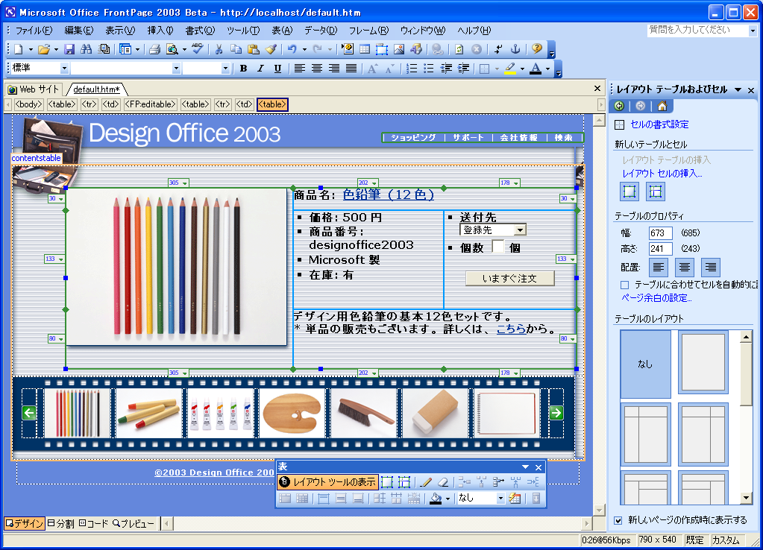
レイアウト テーブル ツールを使用して列、行、およびセルを操作し、目的のデザインを実現します。
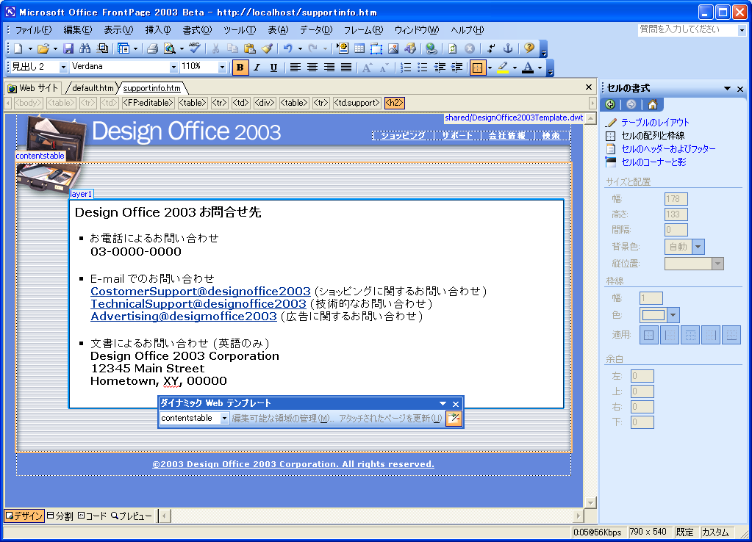
ダイナミック Web テンプレートではサイトの編集可能なセクションを指定することができます。

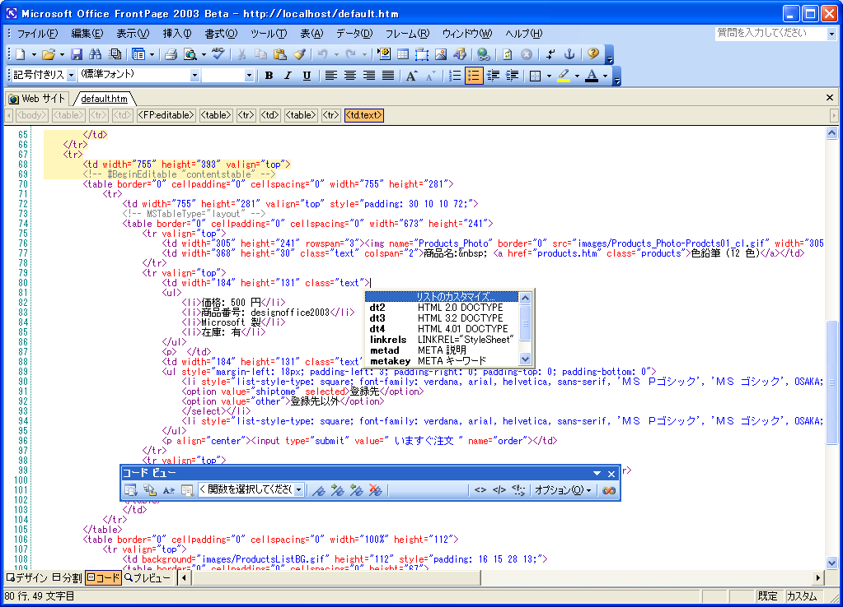
格納されたコード ブロックをライブラリからページへ挿入できます。
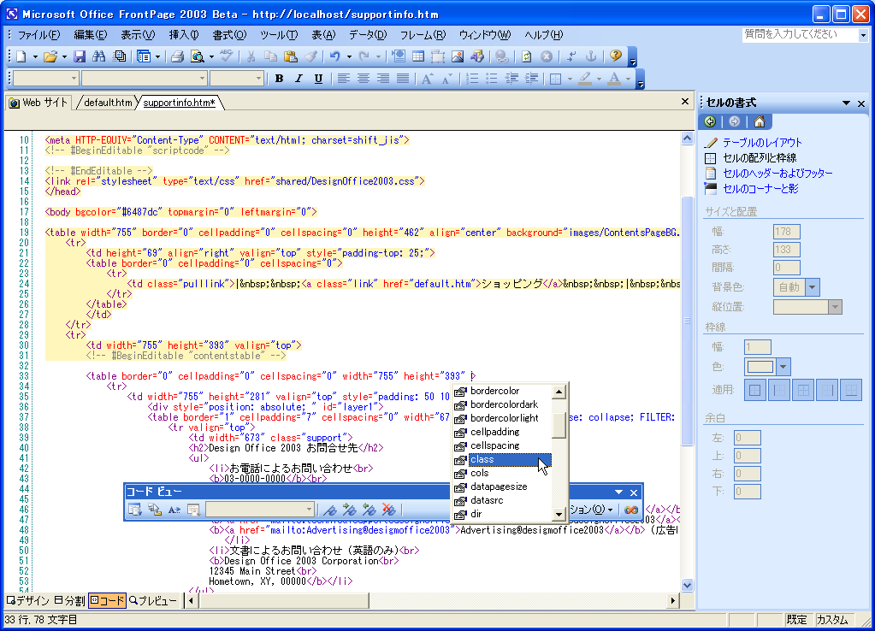
IntelliSense にはステートメント候補が含まれており、作成中のコードで利用できるパラメータが表示されます。

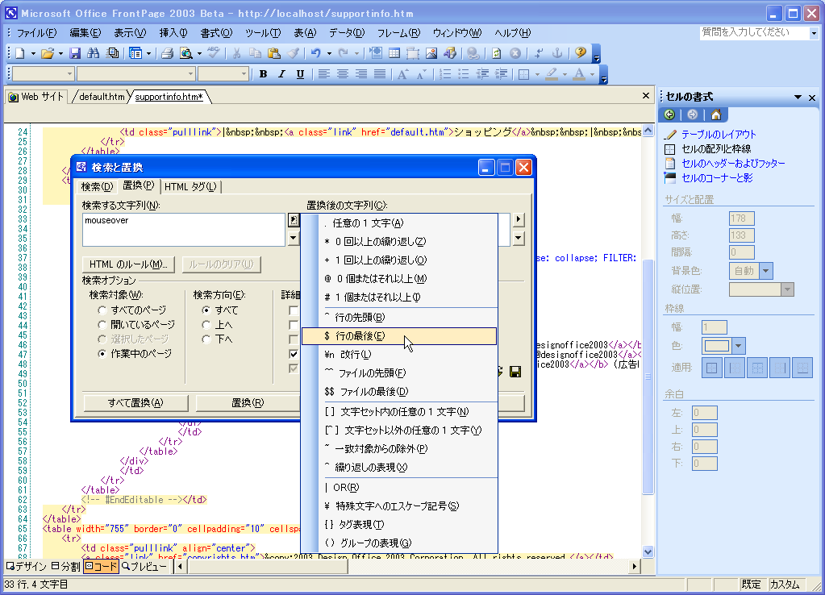
指定したルールをベースにしたスマート検索/置換によって HTML 属性またはタグを検索し、Web サイト全体を迅速かつ正確に更新します。
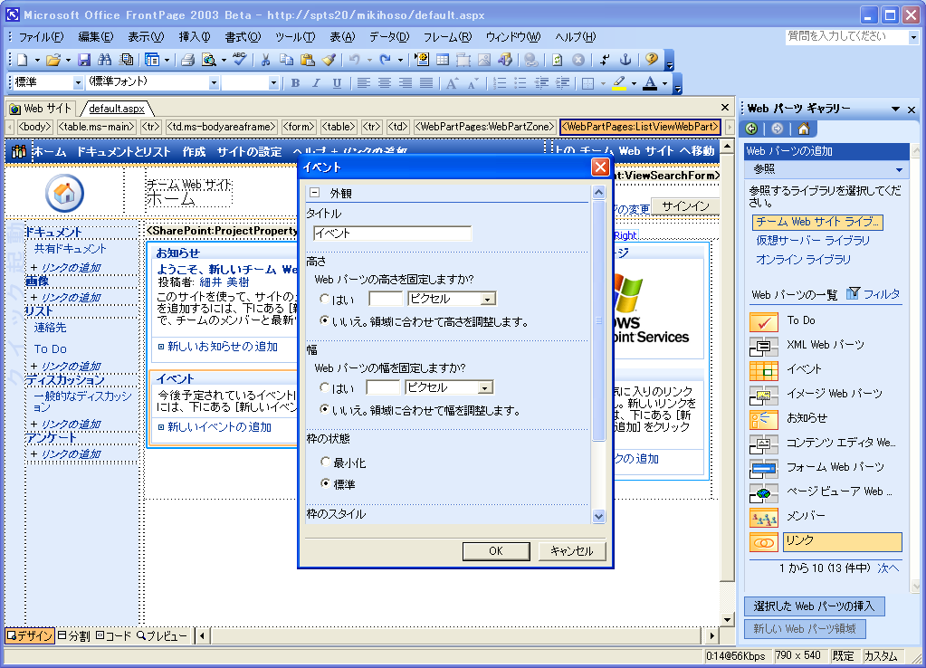
Microsoft® SharePoint™ 製品と技術用の Web パーツ ゾーンを含むカスタム Web パーツ ページを構築します。

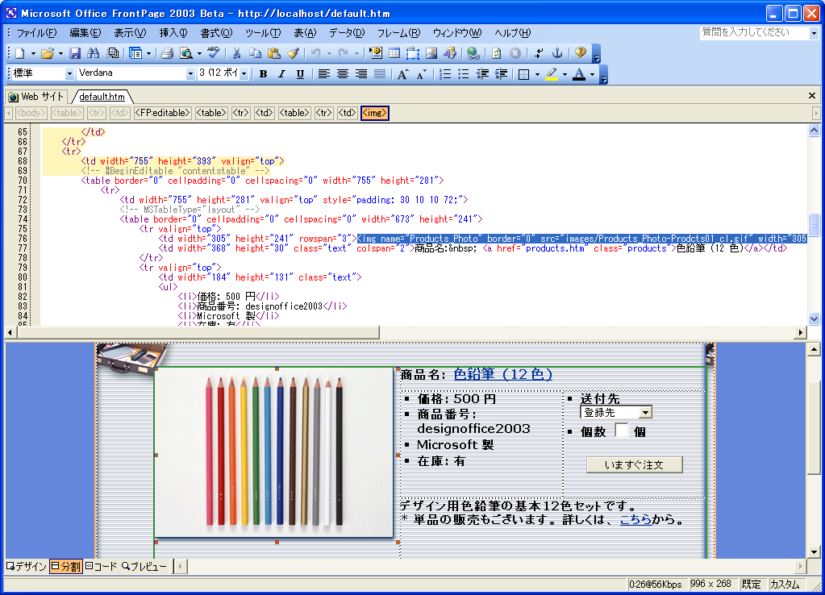
分割ビューの使用時、デザイン ウィンドウで編集を行うと自動的にコード ウィンドウが更新されます。
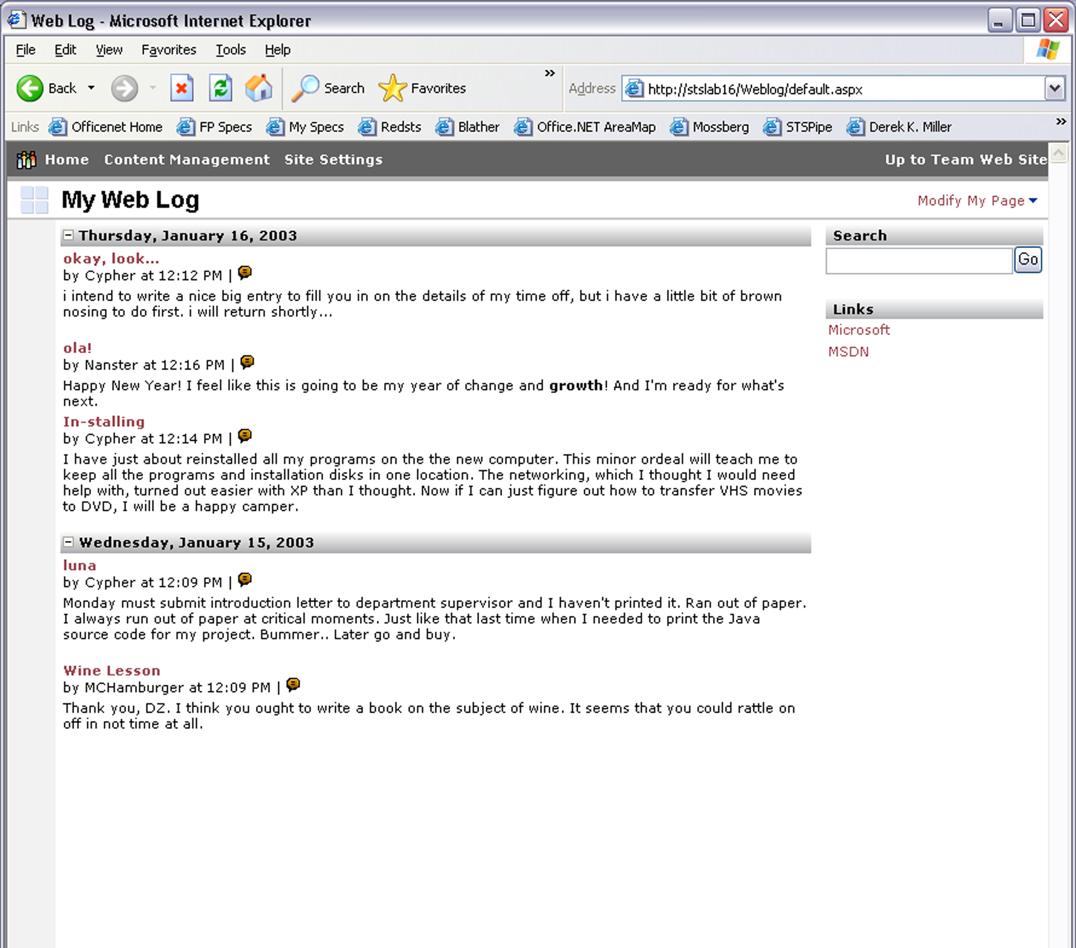
Web ログ、問題追跡リスト、およびニュースとレビューなど一般的なサイトが数回クリックするだけでセットアップできます。
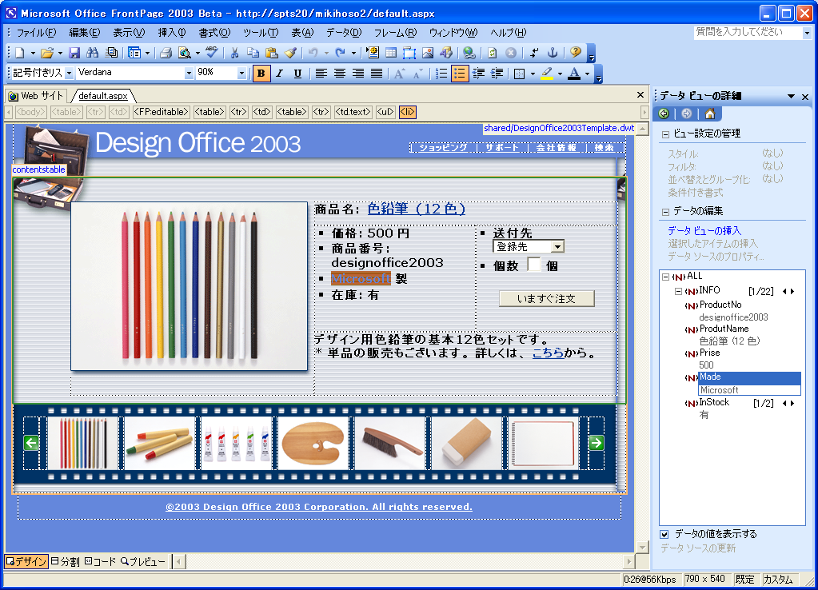
XML ソースのデータを処理および書式設定するための FrontPage 2003 ツールを使用すれば、強力な XML データ駆動型 Web サイトを構築できます。

用語集

条件付き書式 | フォームに入力された値に基づいて表示/非表示の設定を含むコントロールの表示を変更すること。
CSS (カスケード スタイル シート) | 複数の Web ページから参照可能なスタイル情報を含むドキュメント。スタイルは、Web ページ上のコンテンツの外観と書式を定義し、作成者がコンテンツのブラウザでの表示方法を細かく制御できるようにします。
HTML | Hypertext Markup Language の頭字語。World Wide Web 上のドキュメントに使用される標準マークアップ言語。HTML は、タグを使用して、テキストやグラフィックなどのページ要素が Web ブラウザによって表示される方法、およびユーザー操作に対応する方法を示します。
JavaScript | クロス プラットフォームの World Wide Web スクリプト言語。JavaScript は、HTML ページに直接挿入されます。JavaScript を使用して、Java プログラムを構築することができます。スクリプト アンカーは、JavaScript で記述されたスクリプトを表します。
JPEG | 写真イメージの圧縮および格納用に開発された、多数の Web ブラウザによってサポートされるグラフィック ファイル形式 (Microsoft Windows では .JPG 拡張子)。スキャンされた写真など、多数の色を使用するグラフィックへの使用に最適です。
JScript | C、C++、および Java から取り入れるインタープリタ型のオブジェクト ベースのスクリプト言語。マイクロソフトが実装した ECMA 262 言語仕様です。
レイアウト テーブル | テキストやコントロールなどのコンテンツを整列するために使用されるセルのコレクション。
メタデータ | 他のデータを記述するデータ。たとえば、ドキュメント内の単語はデータで、単語カウントはメタデータの例です。
Microsoft Script Editor (MSE) | InfoPath フォーム上で Microsoft Jscript または Microsoft VBScript を作成、編集、およびデバッグするために使用されるプログラミング環境。
スクリプト言語 | 特別な、または限定されたタスクの実行を目的に設計された簡単なプログラミング言語。特定のアプリケーションまたは機能と関連付けられる場合があります。
表 | 数字やその他のアイテムを表示するために一般に使用される 1 行以上のセルのことで、参照や分析が迅速に行えます。表内のアイテムは、行および列に編成されます。
作業ウィンドウ | 特定のタスクに対して選択するオプションを含むワークスペースの領域。作業ウィンドウは、ドキュメントが開かれるときや、メニューおよびツール バー上の特定のアイテムをクリックしたときなど、特定の時点で表示されます。既定では、作業ウィンドウはドッキング表示されますが、ツール バーのようにドッキングを解除することができます。
Visual Basic® Scripting Edition (VBScript) | Microsoft Visual Basic プログラミング言語のサブセットであるインタープリタ型のオブジェクト ベースのスクリプト言語。
XHTML (Extensible Hypertext Markup Language) | HTML を拡張し、XML として再構築するマークアップ言語。
XML (Extensible Markup Language) | 簡約化された SGML (Standard Generalized Markup Language)。これにより、開発者は、情報の編成および提示を柔軟に行えるようにするカスタマイズ タグを作成できます。
XML データ | XML 形式で保存されるデータ。InfoPath フォームは XML データ ファイルとして保存されます。
XML スキーマ | 要素名および多彩なデータ種類、組み合わせて表示可能な要素、および各要素に利用できる属性を含め、XML ドキュメントの構造を定義する公式の仕様。XML で記述されています。
XSL (Extensible Stylesheet Language) | 書式の意味を指定するための XML ボキャブラリ。XSL スタイル シートには、XML ドキュメントのクラスのインスタンスから XSL を使用する XML ドキュメントにどのように変換するかを指定します。
XSLT (Extensible Stylesheet Language for Transformations) | XML ドキュメントを HTML や XML など他の種類のドキュメントに変換する言語。XSL の一部として使用するように設計されています。

このドキュメントは製品のリリース版製造以前に作成されたものであり、このドキュメントの詳細は製品の最終的な製品版の発売時に実質的に変更されることがあります。このドキュメントに記載されている情報は、このドキュメントの発行日におけるマイクロソフトの見解を示すものです。変化する市場状況に対応する必要があるため、このドキュメントは、記載された内容の実現に関するマイクロソフトの確約とはみなされないものとします。また、発行以降に発表される情報の正確性に関して、マイクロソフトはいかなる保証もいたしません。この情報は本書が印刷された時点での製品を示すもので、プランニングのみを目的としています。このドキュメントに記載されている情報は、将来予告なしに変更することがあります。

このドキュメントに記載された内容は情報提供のみを目的としており、明示または黙示に関わらず、これらの情報についてマイクロソフトはいかなる責任も負わないものとします。

© 2003 Microsoft Corporation. All rights reserved.Microsoft、FrontPage、InelliSence、Jscript、Microsoft Office ロゴ、SharePoint、Visual Basic、Visual Studio、および Windows は、米国 Microsoft Corporation の米国およびその他の国における登録商標または商標です。記載されている実際の会社名、製品名は、各社の商標および登録商標です。

